

UNIVERSIDAD AUTÓNOMA DE CHIAPAS.
FACULTAD DE CONTADURÍA Y ADMINISTRACIÓN, CAMPUS I.

LICENCIATURA EN INGENIERÍA EN DESARROLLO Y TECNOLOGÍAS DE SOFTWARE.

OCTAVO SEMESTRE, GRUPO: “M”

MATERIA: GRAFICACION.

DOCENTE: MTRO. SANDOVAL ZUÑIGA LUIS MANUEL.

ALUMNOS:
- CARLOS DANIEL AMORES HERNANDEZ - A210367
- CRISTOBAL DE JESUS CORONEL CHAMBE - A210016
- JESUS ADRIAN CRUZ LEON - A210395

“1er. DOCUMENTO PROGRAMA DE LA LINEA DDA”

FECHA DE ENTREGA: 20 DE FEBRERO DEL 2025.

CAPTURA DE PANTALLA DEL PROGRAMA
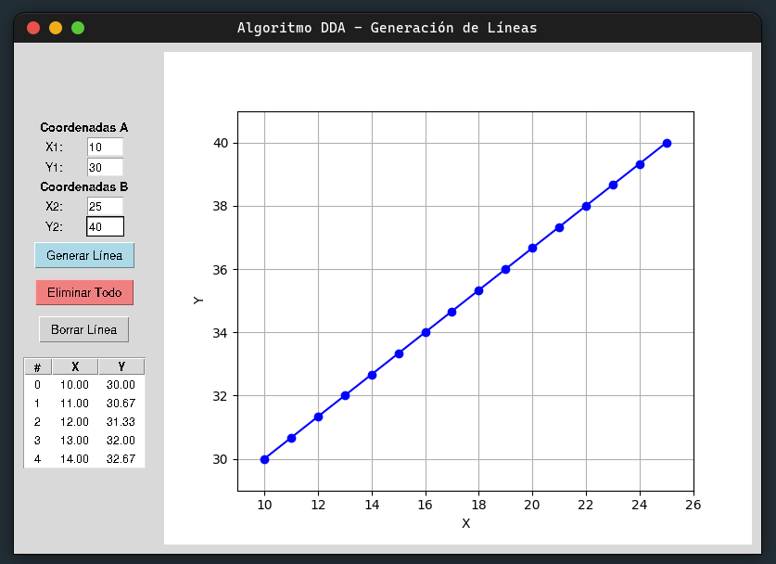

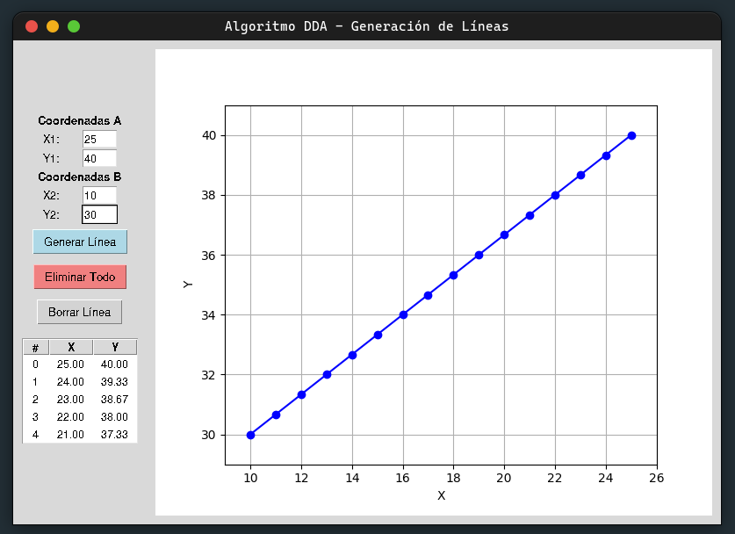

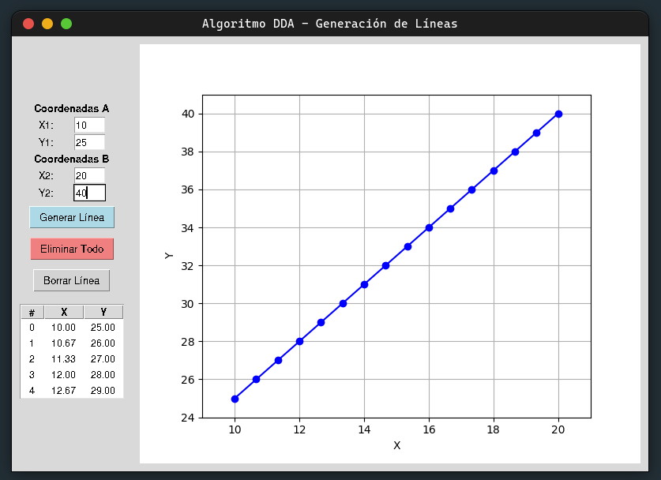

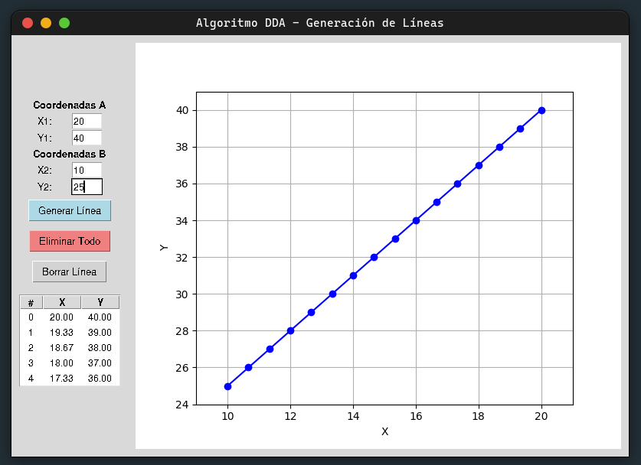

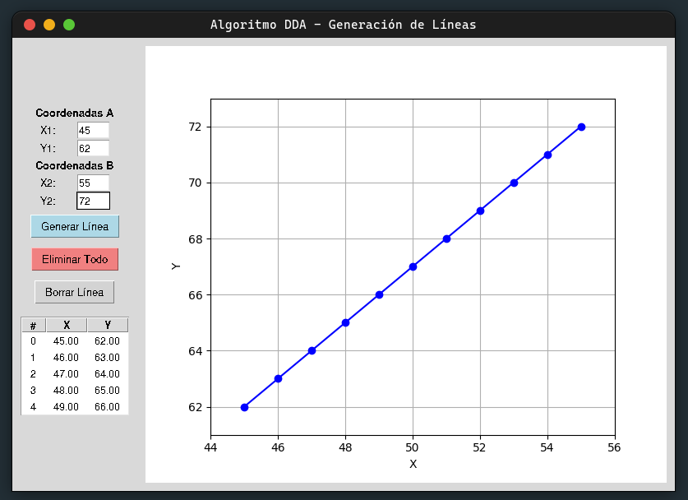

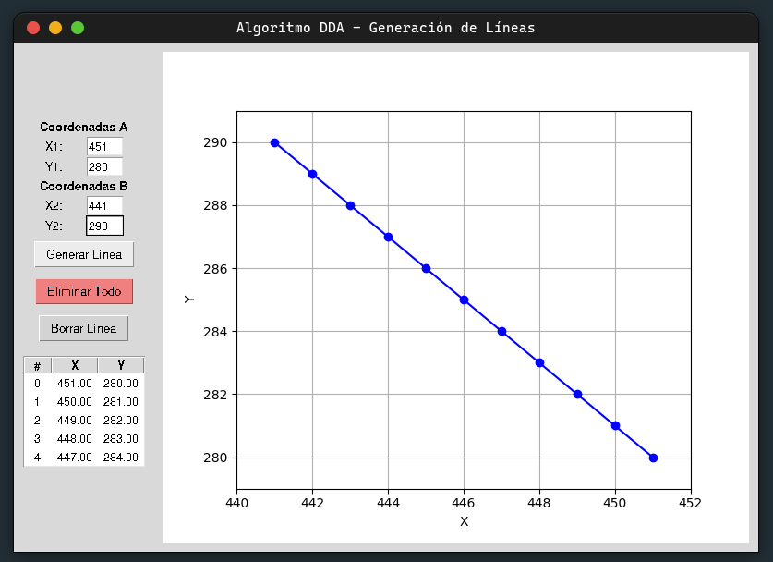

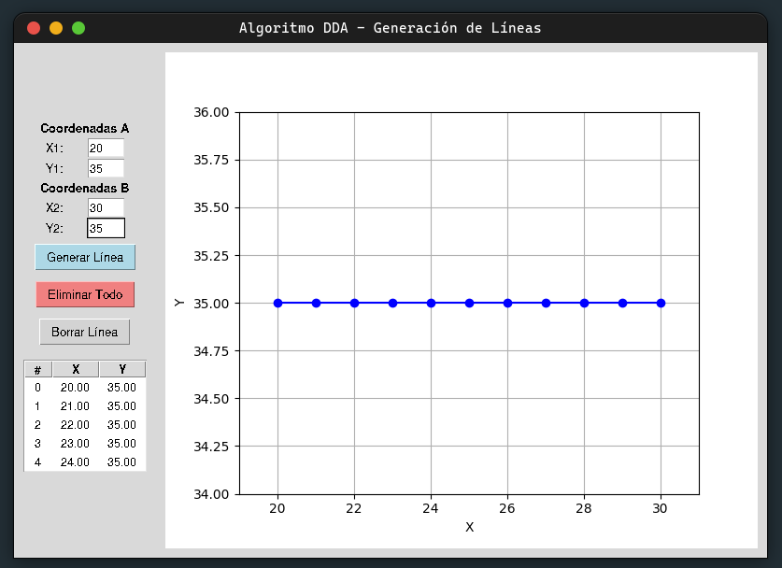

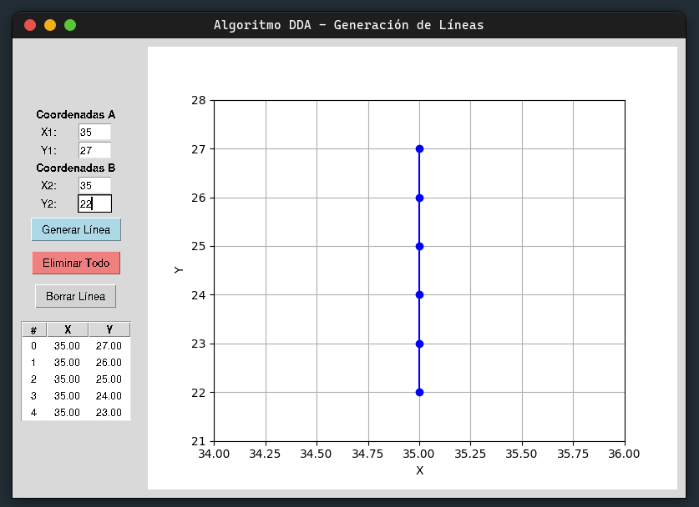

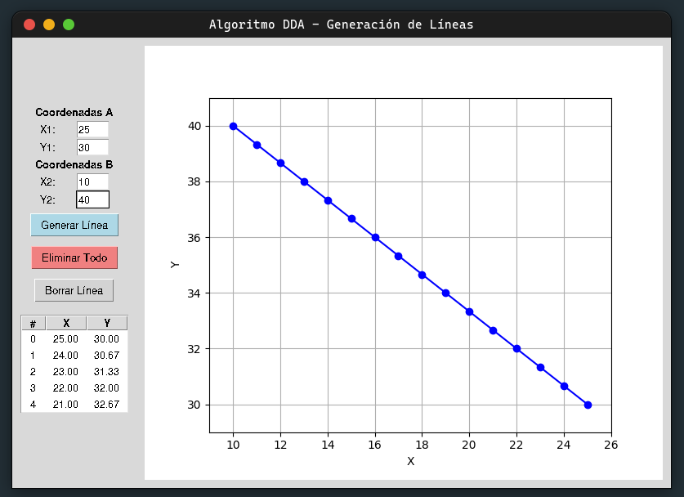

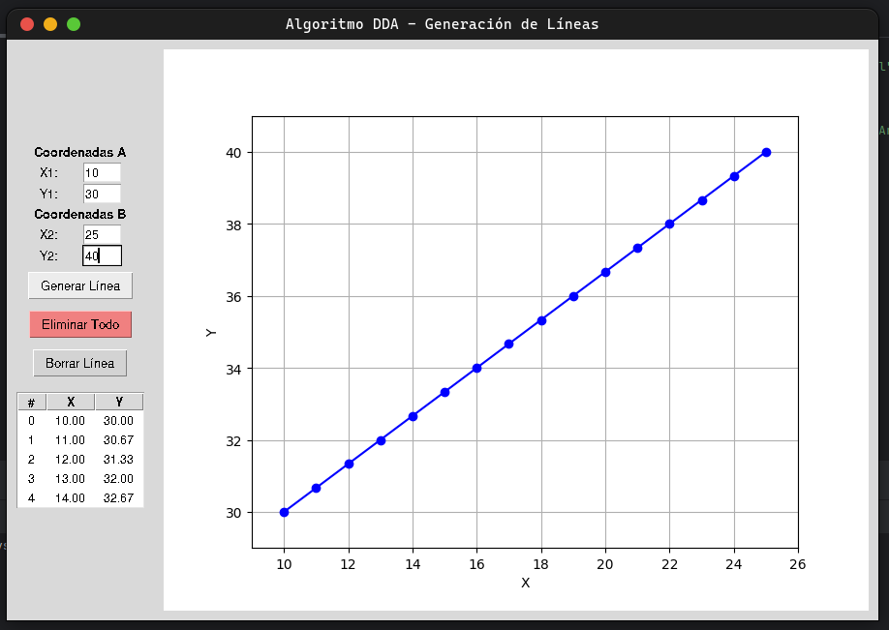

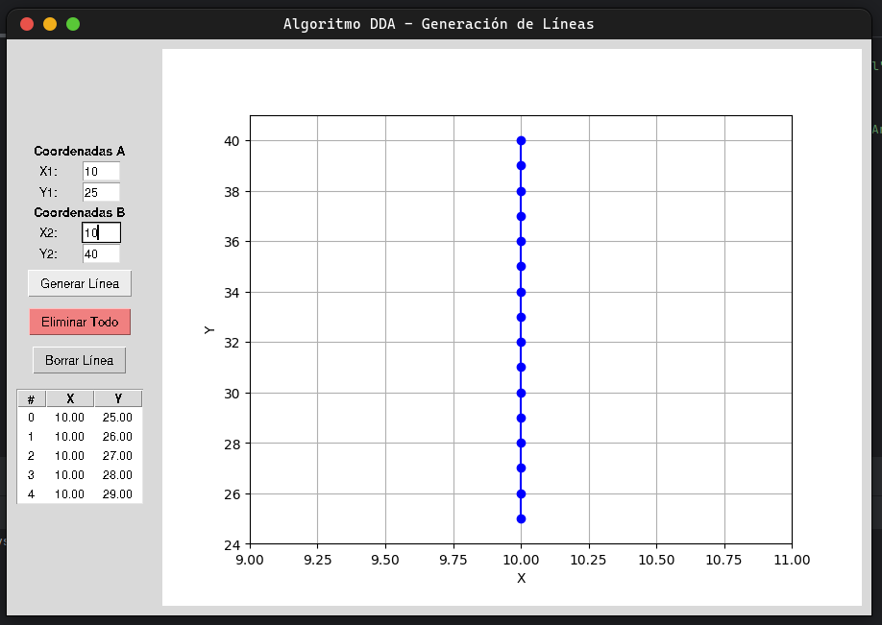

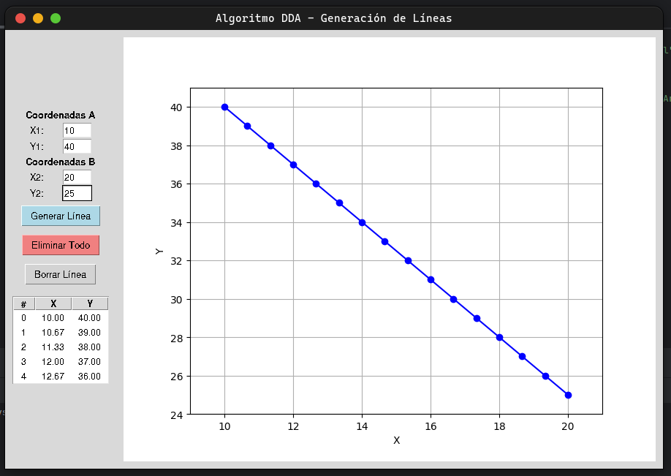

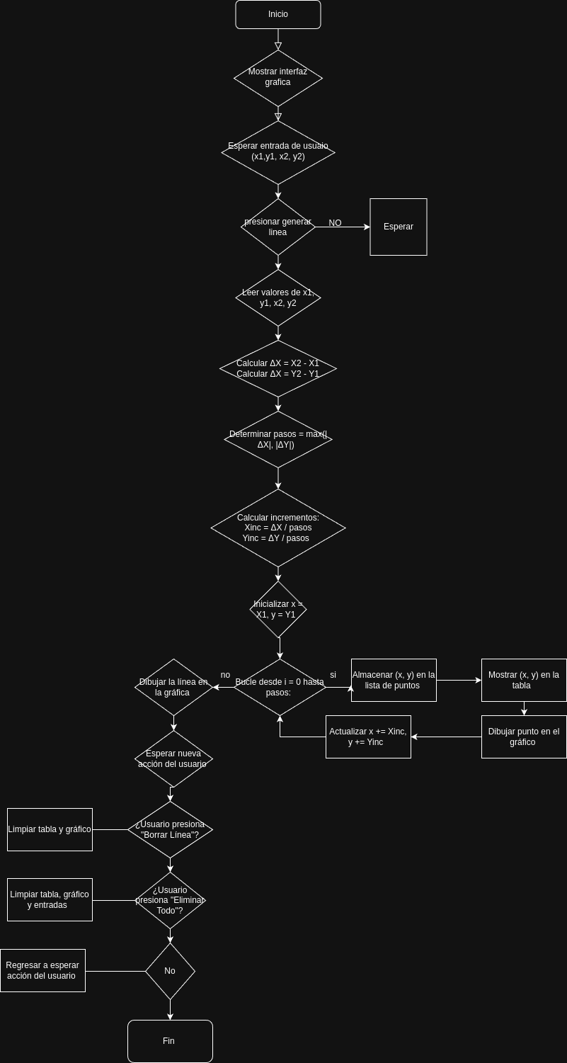
DIAGRAMA DE FLIJO

PROGRAMA FUENTE
import tkinter as tk
from tkinter import ttk
import matplotlib.pyplot as plt
from matplotlib.backends.backend_tkagg import FigureCanvasTkAgg
def dda_algorithm(x1, y1, x2, y2):
points = []
dx = x2 - x1
dy = y2 - y1
steps = max(abs(dx), abs(dy))
Xinc = dx / steps
Yinc = dy / steps
x, y = x1, y1
for i in range(int(steps) + 1):
points.append((x, y)) # Guardamos valores con decimales
x += Xinc
y += Yinc
return points
def plot_line():
x1 = float(entry_x1.get())
y1 = float(entry_y1.get())
x2 = float(entry_x2.get())
y2 = float(entry_y2.get())
points = dda_algorithm(x1, y1, x2, y2)
# Limpiar tabla
for row in tree.get_children():
tree.delete(row)
# Llenar tabla con valores decimales
for i, (x, y) in enumerate(points):
tree.insert("", "end", values=(i, f"{x:.2f}", f"{y:.2f}")) # Formato con 2 decimales
# Graficar línea
ax.clear()
ax.plot([p[0] for p in points], [p[1] for p in points], marker="o", color="b", linestyle="-")
ax.set_xlim(min(x1, x2) - 1, max(x1, x2) + 1)
ax.set_ylim(min(y1, y2) - 1, max(y1, y2) + 1)
ax.set_xlabel("X")
ax.set_ylabel("Y")
ax.grid(True)
canvas.draw()
def clear_all():
entry_x1.delete(0, tk.END)
entry_y1.delete(0, tk.END)
entry_x2.delete(0, tk.END)
entry_y2.delete(0, tk.END)
for row in tree.get_children():
tree.delete(row)
ax.clear()
canvas.draw()
def clear_line():
for row in tree.get_children():
tree.delete(row)
ax.clear()
canvas.draw()
# Crear ventana principal
root = tk.Tk()
root.title("Algoritmo DDA - Generación de Líneas")
root.geometry("900x600")
# Sección principal
frame_main = tk.Frame(root)
frame_main.pack(side=tk.LEFT, padx=10, pady=10)
# Sección de entrada de coordenadas
frame_input = tk.Frame(frame_main)
frame_input.pack()
label_a = tk.Label(frame_input, text="Coordenadas A", font=("Arial", 10, "bold"))
label_a.grid(row=0, column=0, columnspan=2)
tk.Label(frame_input, text="X1:").grid(row=1, column=0)
tk.Label(frame_input, text="Y1:").grid(row=2, column=0)
entry_x1 = tk.Entry(frame_input, width=5)
entry_y1 = tk.Entry(frame_input, width=5)
entry_x1.grid(row=1, column=1)
entry_y1.grid(row=2, column=1)
label_b = tk.Label(frame_input, text="Coordenadas B", font=("Arial", 10, "bold"))
label_b.grid(row=3, column=0, columnspan=2)
tk.Label(frame_input, text="X2:").grid(row=4, column=0)
tk.Label(frame_input, text="Y2:").grid(row=5, column=0)
entry_x2 = tk.Entry(frame_input, width=5)
entry_y2 = tk.Entry(frame_input, width=5)
entry_x2.grid(row=4, column=1)
entry_y2.grid(row=5, column=1)
btn_generate = tk.Button(frame_input, text="Generar Línea", command=plot_line, bg="lightblue", font=("Arial", 10))
btn_generate.grid(row=6, column=0, columnspan=2, pady=5)
btn_clear = tk.Button(frame_input, text="Eliminar Todo", command=clear_all, bg="lightcoral", font=("Arial", 10))
btn_clear.grid(row=7, column=0, columnspan=2, pady=5)
btn_clear_line = tk.Button(frame_input, text="Borrar Línea", command=clear_line, bg="lightgray", font=("Arial", 10))
btn_clear_line.grid(row=8, column=0, columnspan=2, pady=5)
# Tabla de valores
frame_table = tk.Frame(frame_main)
frame_table.pack(pady=10)
tree = ttk.Treeview(frame_table, columns=("#", "X", "Y"), show="headings", height=5)
tree.column("#", width=30, anchor="center")
tree.column("X", width=50, anchor="center")
tree.column("Y", width=50, anchor="center")
tree.heading("#", text="#")
tree.heading("X", text="X")
tree.heading("Y", text="Y")
tree.pack()
# Sección de gráfica
frame_plot = tk.Frame(root)
frame_plot.pack(side=tk.RIGHT, padx=10, pady=10, expand=True, fill=tk.BOTH)
fig, ax = plt.subplots(figsize=(7, 7))
canvas = FigureCanvasTkAgg(fig, master=frame_plot)
canvas.get_tk_widget().pack(expand=True, fill=tk.BOTH)
root.mainloop()

DIAGRAMA DE GANT

Tareas y Responsabilidades
Tarea | Responsable | Día 1 | Día 2 | Día 3 | Día 4 | Día 5 | Día 6 | Día 7
Planificación y análisis | Todos
Diseño de interfaz en Tkinter | Daniel
Implementación del algoritmo DDA | Cristóbal
Integración con la interfaz | Adrián
Pruebas y corrección de errores | Cristobal
Optimización del código | Adrián
Documentación y entrega | Daniel

